Clube de Mães do Cristal

História 15 anos de uma Biblioteca Comunitária

O Clube de Mães do Cristal atende suas associadas, idosos da região (Vila Hípica, Divisa, Vila Pedreira, Icaraí, São Gabriel, São Martinho) . Localiza-se na Rua Curupaiti, sendo de fácil acesso e um dos poucos espaços não privados de acesso à cultura . Promover a cultura, a vida saudável e a presença ativa nos espaços participação popular da cidade resultaram em oficinas de arte- música, teatro, dança, escultura e literatura do Projeto Descentralização da Cultura. Historicamente o Clube de Mães manteve esta parceria. Seu espaço é amplo para exercícios físicos, oficinas de arte, seminários, rodas de conversa, saraus.

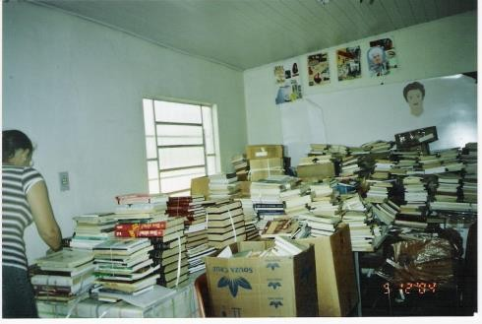

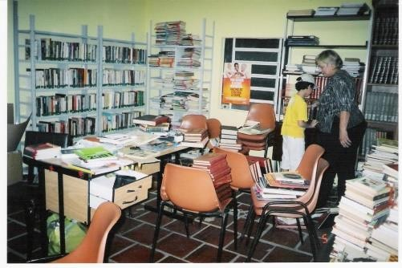
Estimuladas pela escrita e leitura, nas oficinas de Literatura, no ano de 2004 o Clube de Mães solicitou à Coordenação do Livro ser uma Biblioteca Ramal, como a existente no bairro Restinga. O ano foi difícil de novas propostas, era um ano eleitoral. Em dezembro, já em transição de governo, o Clube de Mães localizou na Usina do Gasômetro, muitos livros que deveriam ser doados. Foi neste momento que a ideia de constituir uma biblioteca comunitária começou a ser concretizada. Livros foram colocados numa Kombi e levados à Rua Curupaiti, 915. Para vencer o extenso corredor e chegar ao seu destino,os livros foram levados de carrinho de mão por três colaboradores do Clube. Mas enfim era a realização de um sonho: possibilitar à comunidade o acesso a leitura.
Com uma catalogação simples, em 13 de maio de 2005 a Biblioteca Comunitária do Cristal abriu seu espaço para comunidade com a fala de sua coordenadora:

Histórica e tradicionalmente, as mães contam histórias para seus filhos, seus netos; hoje fazemos mais do que isto proporcionando histórias de vida, de amor, de sonhos, de lutas, conquistas, descobertas. Histórias guardadas nos 2500 volumes que compõe o acervo.
Inaugurar uma biblioteca é como abrir as portas de um tesouro cuja riqueza está na força, no sentido e no poder que as palavras guardam. Palavras que podem mudar o rumo da história e a história de cada um.
Este Clube de Mães é uma instituição que há muito tempo compreendeu que tem um papel e uma função político/social cujas ações não se circunscrevem às suas associadas.


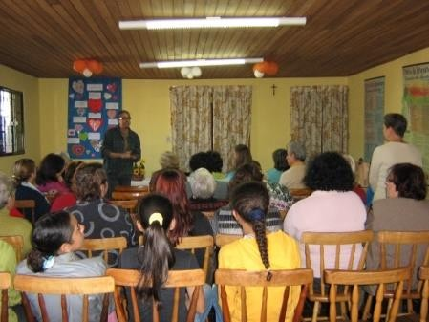

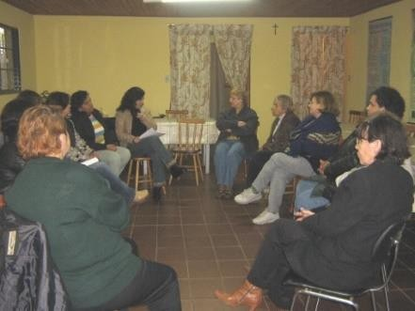

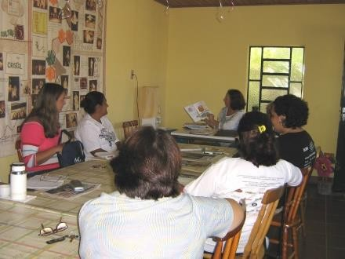

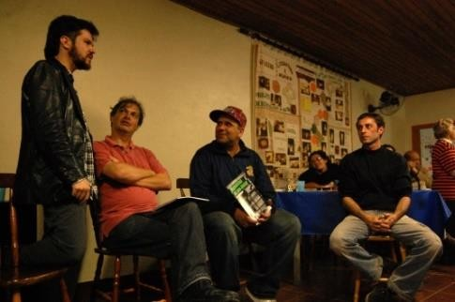

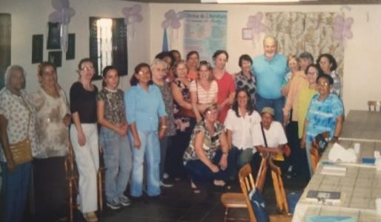

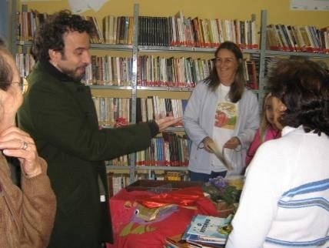
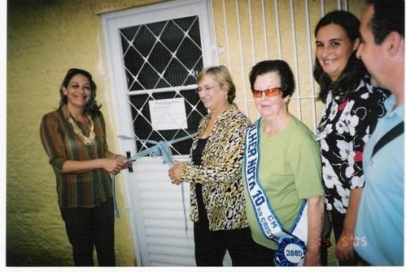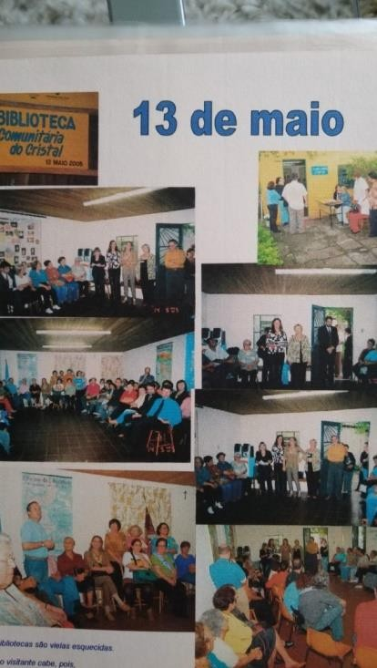
Oficineira de Literatura Sonia Castro
Escritor Carlos Urbim
Atriz Dinorah Araújo
Escritor Hermes Bernardi
Escritor Sérgio Vaz - Cooperifa
Escritor e editor Sérgius Gonzaga
Inauguração Sec Adjunta SEC Ana Fagundes

Para desempenhar sua função de incentivadoras da leitura era necessário realizar formação, para atuar como mediadoras na comunidade. Vários escritores, generosamente colaboraram com a Biblioteca Comunitária do Cristal.


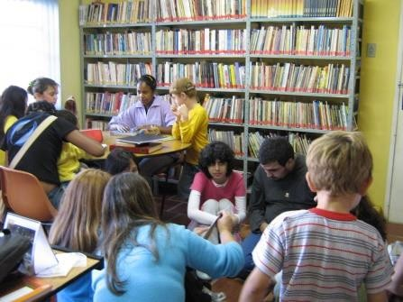

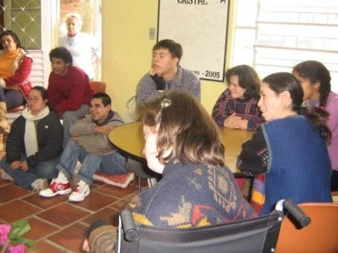

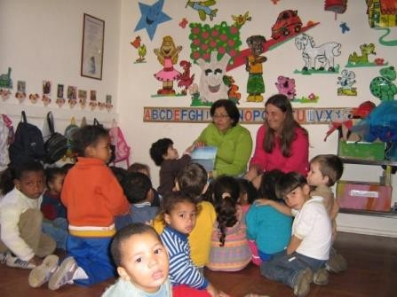

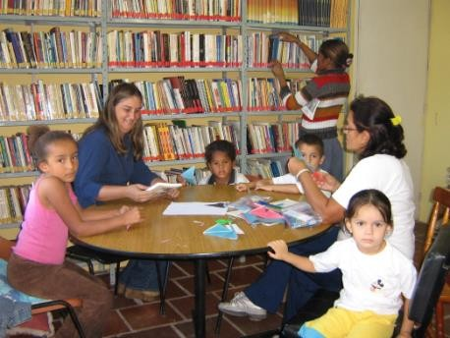

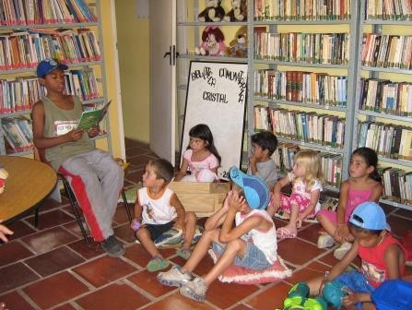

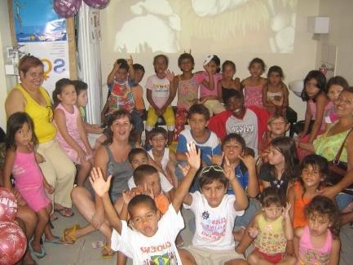

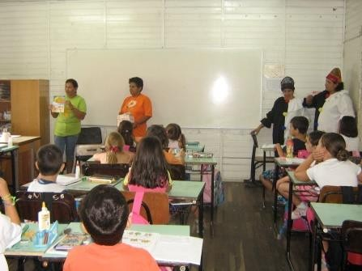

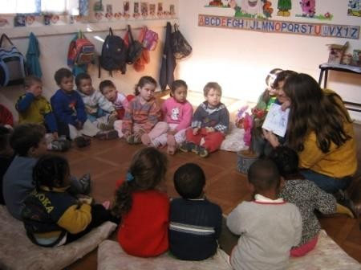
A partir do ano de 2005 além do acesso da comunidade ao acervo da Biblioteca, a Biblioteca levou às comunidades sua mala da leitura e visitou espaços no bairro como escolas, instituições e também na própria biblioteca receberam alunos e crianças para mediação de leitura. Paralela a estas ações, a oficina de literatura ganhava mais oficinandos e geraram a publicação de vários livros.
Clínica Escola Novo Horizonte
Escola Especial Elyseu Paglioli
Casa de Nazaré
Vila Cristal
NASF

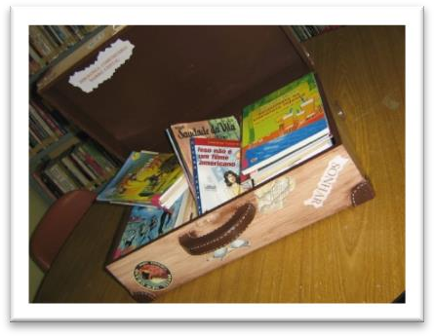

Escola Fernando Ferrari Escola Alcaraz Gomes Vila Pedreira


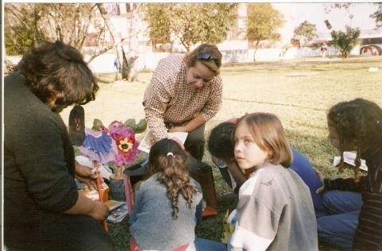

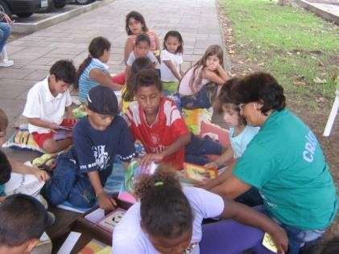

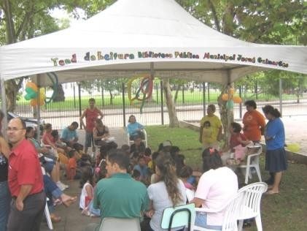

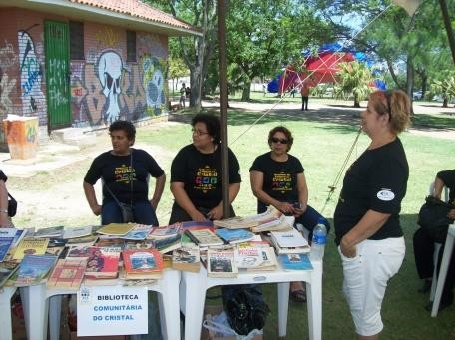

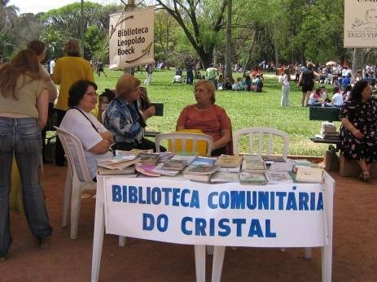

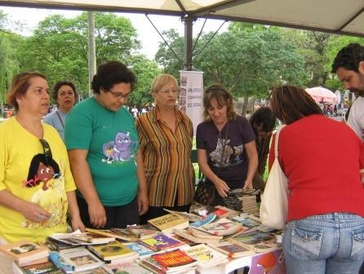
A Biblioteca cresceu muito nestes 15 anos, pela qualidade de seu acervo, pela visibilidade de suas ações nas escolas, na própria comunidade , nas instituições da região , nas praças, feiras de troca troca, no Porto Alegre 24 horas de cultura
Praça Alexandre Zachia
Renascença – 24 h de cultura
Feira do Troca troca
Feira troca troca
Praça Alexandre Zachia

O encanto pelos livros, as viagens que proporcionam , levou o Clube de Mães com a oficina de literatura, a publicação de suas próprias produções, e assim surgiram: Partilhar o Olhar e em 2005 Quartzos de Cristal com a publicação de poemas, contos, hi-kais. Em 2007, provocadas fotonovelas dos anos 70, tão presentes na memória do grupo, o desafio era usar esta linguagem tradicional para contar histórias da comunidade, ouvindo personagens reais. E assim surgiu, O Memórias de um lugar contando as histórias de trabalho no Estaleiro Só, a centenária Figueira, uma árvore no meio do caminho e a história da Biblioteca Comunitária. Na primavera de 2008, o Cristal passou por uma profunda modificação em sua paisagem e na forma de gestão do espaço urbano. Demolições e construções numa rede de contrates, ambiguidades e combinações estranhas. A chegada da Barra Shopping e a saída de dezenas de famílias que tinham ao longo dos anos construído suas histórias precisavam ser registradas.. O Clube de Mães, Biblioteca e Oficina de Literatura perceberam que era necessário eternizar as imagens para imaginar mais tarde o passo e a mão que lhe deram ritmo, e demandou Guardar na Memória , um testemunho de habitantes da vila que precisou sair para dar passagem aos complexos imobiliários. Estas, sempre com a parceria da Secretaria Municipal de Cultura / Descentralização.

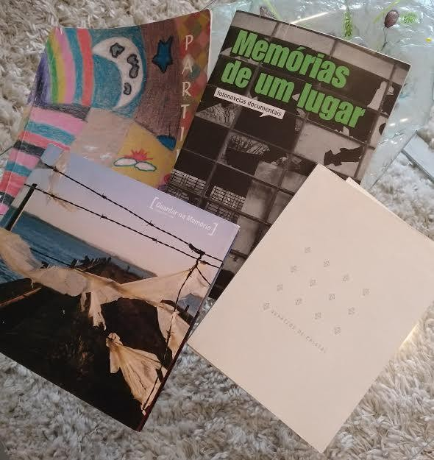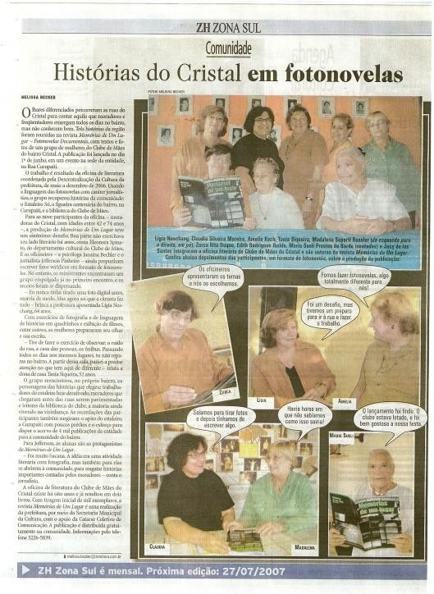
Em 2006 foi vencedora na categoria “Destaque em Biblioteca” do Prêmio Açoriano de Literatura e “Biblioteca do Ano - “O Sul – Nacional e os Livros”. Em 2012, recebeu o IV Prêmio Joaquim Felizardo na categoria biblioteca comunitária. Em 2013, concorreu ao edital nacional "Prêmio de Apoio às Bibliotecas Comunitárias e Pontos de Leitura", sendo uma das 100 bibliotecas comunitárias contempladas.
.

A Biblioteca, sempre interagiu na comunidade e com a proposta de expandir suas ações criou um espaço para leitura nas unidades básicas de saúde da Vila Cristal, São Gabriel e Graciliano Ramos.

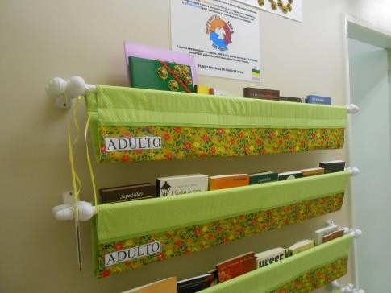

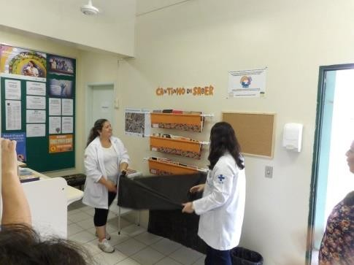
Entre os anos 2012 a 2015, recebeu apoio financeiro e assessoria pedagógica do programa Prazer em Ler, do Instituto C&A. E entre os anos de 2015 a 2019 foi integrante da Rede Nacional de Bibliotecas Comunitárias (RNBC).
O objetivo maior do trabalho desenvolvido pela Biblioteca Comunitária do Cristal é democratizar o acesso à leitura e ao conhecimento, oferecendo um ambiente onde o contato com livros e a cultura seja prazeroso e motivador.

Desenvolveu parcerias para o Clube de Leitura com reuniões, rodas de conversa leituras compartilhadas. Escritores convidados para comentar suas obras, como Cintia Moscovich , Daniel Galera entre outros
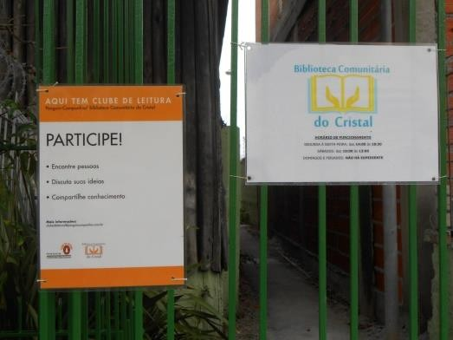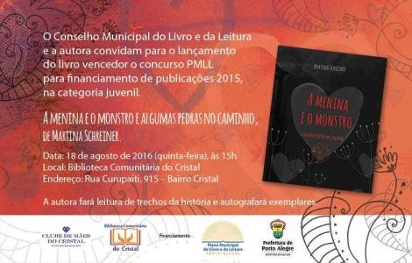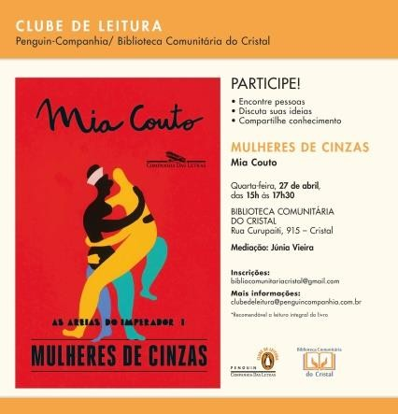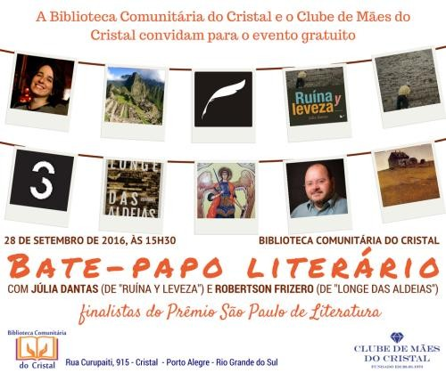

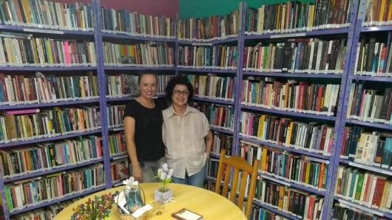
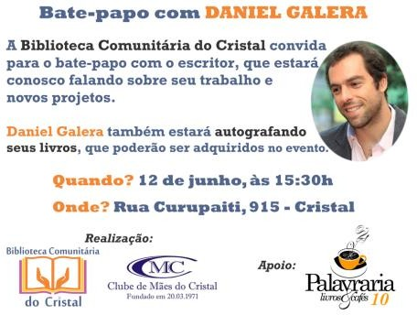


Muitos saraus poéticos fazem parte da programação da Biblioteca

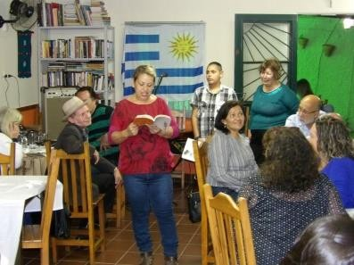


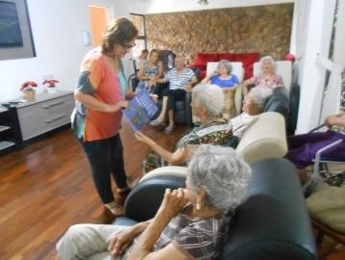
Atualmente a Biblioteca Comunitária do Cristal qualifica seu acervo de mais de 4000 livros, todos catalogados, através de projetos do Fundo Municipal do Idoso. Propicia que a população idosa, seja empoderada pelo prazer da leitura, A alegria de realizar uma leitura mostrar de que podem criar mundos, imagens, histórias, é gratificante e saudável. Proporcionar cultura é levar a pessoa idosa ao prazer de descobrir que todas as leituras são corretas, que as palavras contêm tantos significados quantas forem às vivências de cada um e que a força do texto está na viagem que eles proporcionam.

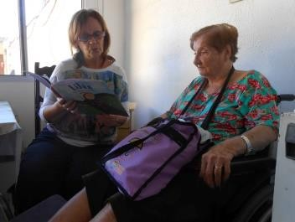

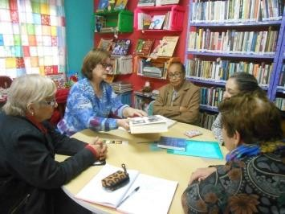

http://www.youtube.com/user/BiblioCristal https://www.youtube.com/watch?v=427PyTFsPFM&t=87s https://www.youtube.com/watch?v=WvJOiPigzEY&t=61s https://www.youtube.com/watch?v=SGqsJWDhQ-8&t=45s https://www.youtube.com/watch?v=RsFSW3jg8K8 https://www.facebook.com/BiblioCristal/photos/?ref=page_internal

Reforma da Biblioteca
Em 2024 a Biblioteca Comunitária do Cristal foi ampliada, numa contrapartida social da Empresa Multiplan com a comunidade do Cristal




